1 出牌后等对方打出牌的一瞬间就把自己的牌给消除，当下的消除有点慢，是计时器在己方显示后才消除的。

3 九宫盘再放大些

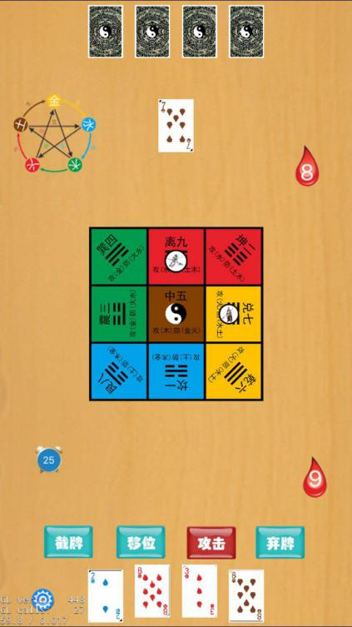

6 多牌攻击的扣分问题，一张2分，两张3分，三张4分，四张6分。除了四张，其它扣的分都是在张数上加1。

7 轮到机器人回合时，做个两秒的延时。

8 五张牌bug还存在

9 选中手牌后点棋子移位，已选中的手牌缩回复位。

10 倒计时秒表不动了

12 图标替换一下

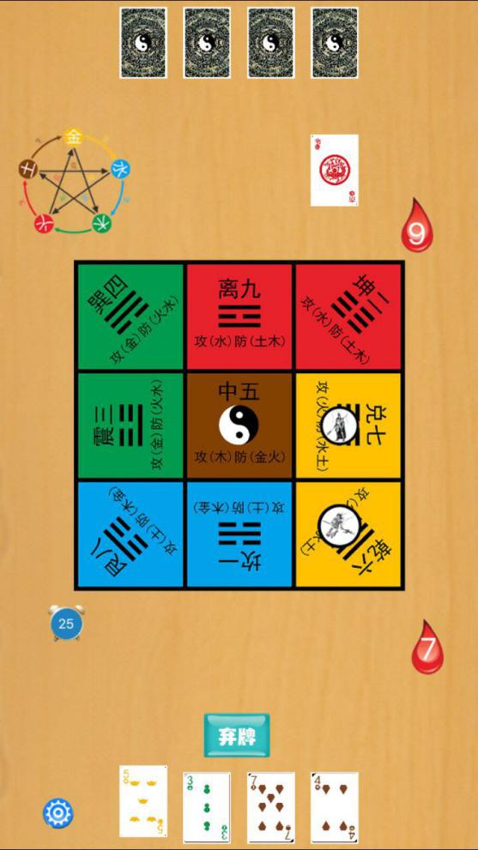

15 对方两张牌攻击时，防守无法选中两张牌。神兽牌也无法当两张用。

